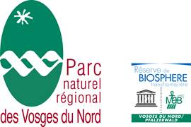                     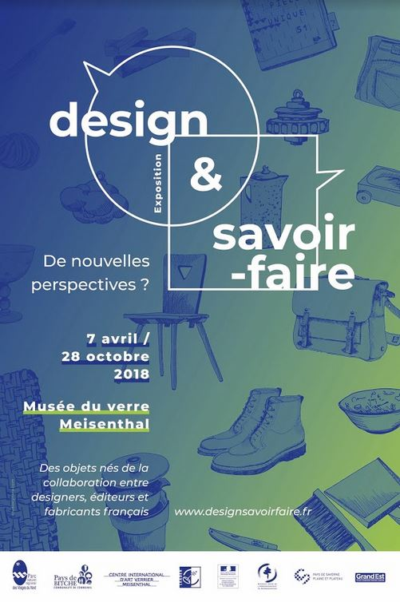

La Petite-Pierre, le 26 mars 2018

**COMMUNIQUE DE PRESSE**

**Design & savoir-faire**

**Au Musée du verre de Meisenthal, du 7 avril au 28 octobre, une exposition exceptionnelle qui réunit plus d’une vingtaine d’objets contemporains du quotidien, tous nés de la rencontre fructueuse entre le design et des savoir-faire français.  
Inauguration le vendredi 6 avril 2018 à 17h au musée**

Le visiteur découvre dans l’exposition les points forts, le contexte et les particularités de chaque collaboration : éco-design, relocalisation d’une production, visibilité accrue à l’international, sauvegarde de traditions locales, redesign d’objets du patrimoine, nouveau positionnement stratégique, modèle de distribution innovant, renouvellement des procédés industriels par le numérique, projet d’un territoire, valorisation d’une filière locale...

L’exposition sera régulièrement ponctuée de débats, conférences, ateliers durant lesquels le public (professionnel ou particulier) pourra aller à la rencontre de designers, fabricants, et autres porteurs de projets.

C’est avec plaisir que nous vous accueillons pour l’inauguration : [merci de vous inscrire via ce lien](https://www.inscription-facile.com/form/HVUHaFFoxq2OEtC29Zm7)   
Vous ne pouvez pas assister au vernissage, contactez [Sandra Willauer](mailto:studiocynara@gmail.com) au 06 06 68 95 31 ou pour un rdv ultérieur.

Visuels et dossier à télécharger sur  : <https://drive.google.com/open?id=1CspSE9hEqc6z62MFJ6y4SHpnCHRpnem2>

Localisation du musée du verre à Meisenthal : https://goo.gl/maps/jykpuYxnjB82

Contact presse : Anne Eich 06 27 51 20 94 / [a.eich@parc-vosges-nord.fr](mailto:a.eich@parc-vosges-nord.fr)  
Studio Cynara 06 06 68 95 31 / <studiocynara@gmail.com>

 [**www.facebook.com/parcvosgesnord**](http://www.facebook.com/parcvosgesnord)

Le Parc Naturel régional des Vosges du Nord est né en 1975. Il regroupe 84000 habitants sur 111 communes et 128 000 hectares, entre l’Alsace et la Lorraine. Classé réserve mondiale de biosphère par l’Unesco depuis 1989. Un parc naturel régional s’organise autour d’un projet concerté de développement durable, fondé sur la protection et la valorisation de son patrimoine naturel et culturel.